**2. Stegreifaufgabe aus der katholischen Religionslehre am 16.06.2016**

**Klasse:__________**

**Name:____________________________ 15 Min**

1. **Stadtführung (3 BE)**

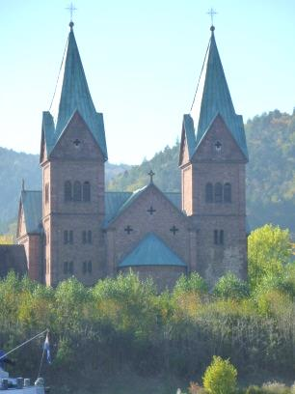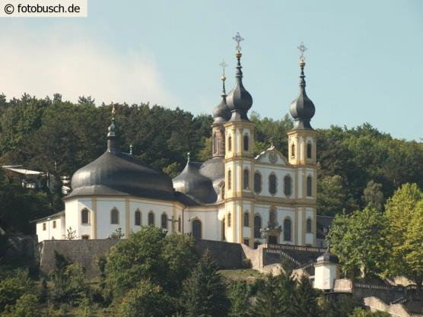Peters Oma kommt aus Hamburg zu Besuch. Als Überraschung hat Peter ihr einen Stadtführer von Würzburg und Umgebung gebastelt. Leider ist einiges durcheinander geraten. Ordne die Beschreibungen in der Tabelle unten den passenden Fotos zu und schreibe in die Spalte daneben, in welchem Stil die Kirche erbaut ist.

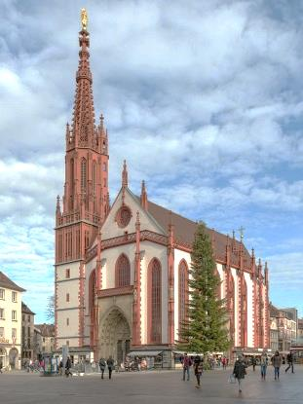

CBADer Bau der **Marienkapelle** wurde 1377 begonnen und mit dem Turmbau gegen 1480 vollendetDer Bau der **Marienkapelle** wurde 1377 begonnen und mit dem Turmbau gegen 1480 vollendet

BADer Bau der **Marienkapelle** wurde 1377 begonnen und mit dem Turmbau gegen 1480 vollendetDer Bau der **Marienkapelle** wurde 1377 begonnen und mit dem Turmbau gegen 1480 vollendet

ADer Bau der **Marienkapelle** wurde 1377 begonnen und mit dem Turmbau gegen 1480 vollendetDer Bau der **Marienkapelle** wurde 1377 begonnen und mit dem Turmbau gegen 1480 vollendet

|  |  |  |
| --- | --- | --- |
| **Beschreibung:** | **Foto (A,B,C)** | **Kirchenstil** |
| Es handelt sich um eine ehemalige Klosterkirche, die sich in Neustadt bei Lohr am Main befindet. Sie ist fest gebaut, wie eine Burg und strahlt eine große Ruhe aus. |  |  |
| Die Kirche wurde nach dem Dreißigjährigen Krieg nach den Plänen von Balthasar Neumann errichtet und prunkvoll ausgestattet. |  |  |
| Der Bau der Bau dieser Kirche wurde 1377 begonnen und mit dem Turmbau gegen 1480 vollendet. Sie strebt dem Himmel entgegen. |  |  |

1. **Moderner Kirchenbau (4 BE)**

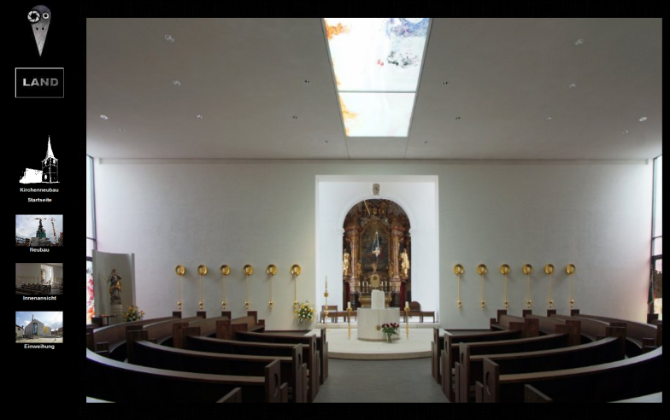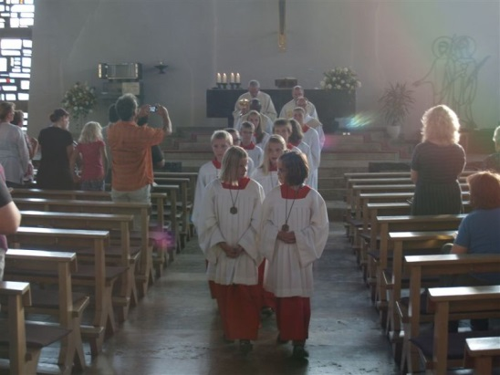In Waigolshausen bei Schweinfurt wurde letztes Jahr die neugebaute Kirche eingeweiht. In der Diözese Würzburg war es der erste Neubau einer Kirche nach 20 Jahren. Vergleiche den Innenraum der alten Kirche links mit dem der neuen Kirche rechts und erkläre welches Glaubensgefühl durch den neuen Kirchenraum ausgedrückt werden soll.

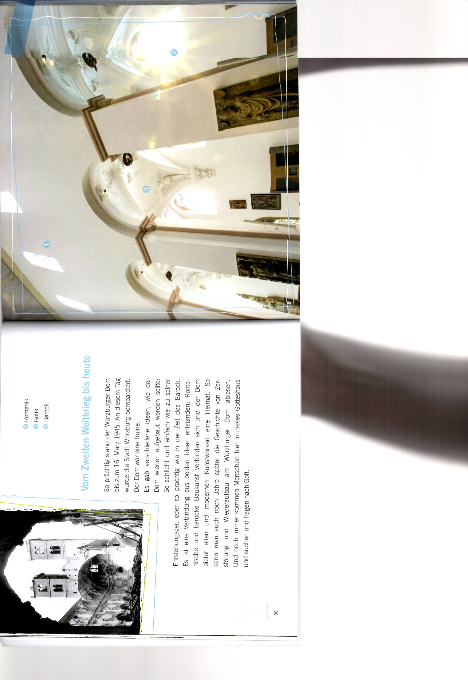

1. **Innenansichten – Der Würzburger Dom (5BE)**

Das Foto rechts zeigt, wie der Würzburger Dom nach seiner Zerstörung im 2. Weltkrieg aussah. Als der Dom wiederaufgebaut wurde entschied man sich dazu, ihn in verschiedenen Stilrichtungen auszuschmücken.

1. Beschrifte die Stilrichtungen der verschiedenen Elemente des Würzburger Doms auf dem Foto.

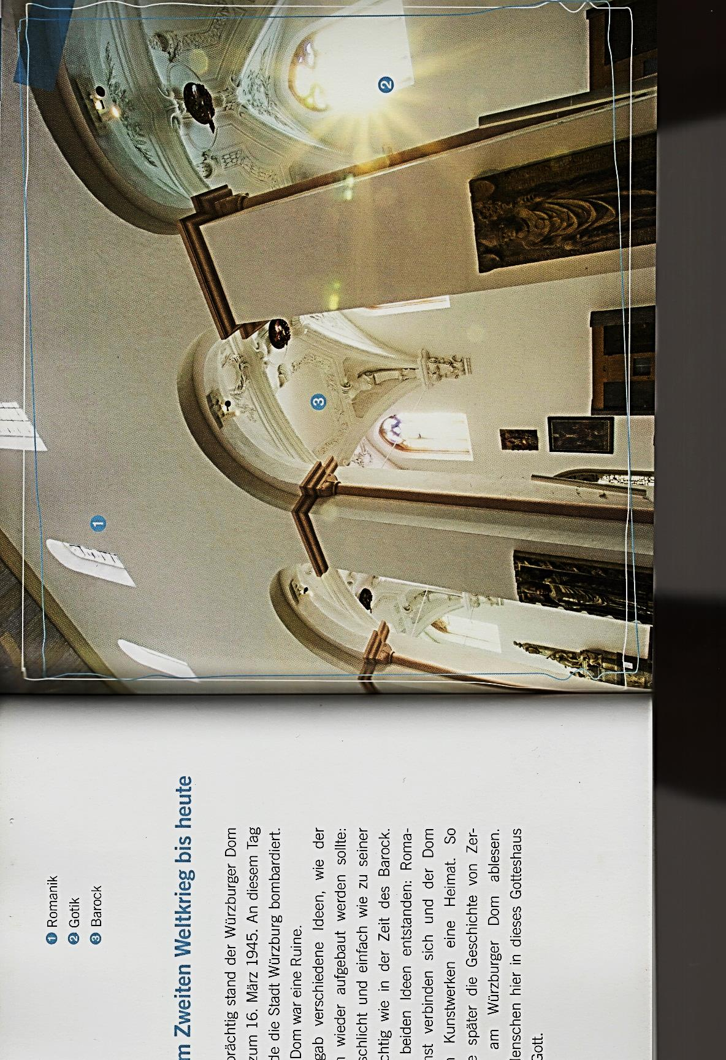

1. Stell dir vor, du wärst damals Architekt gewesen und hättest entscheiden dürfen, in welcher Form der Dom wieder aufgebaut werden soll. Beschreibe, in welcher/welchen Stilrichtung(en) du den Innenraum gestalten würdest und welches Glaubensgefühl du damit ausdrücken kannst.

|  |  |  |  |
| --- | --- | --- | --- |
| 1 | 2 | 3 | Gesamt |
| ___/ 3BE | __/4 BE | __/5BE | ____/ 12BE |

**Viel Erfolg!**